 



***Už je tu zas podzimní čas... a s ním naše výlety***

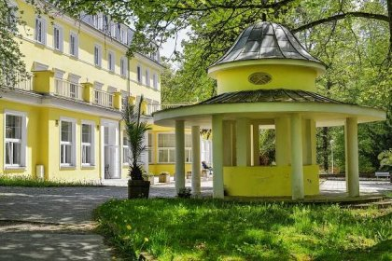**Konstantinovy Lázně a okolí**

**Kdy:** středa 2. října 2024

**Kde:** parkoviště OBI, odjezd v 9.30

**Kam:** Konstantinovy Lázně a okolí

**Co:** Zavítáme na hrady **Gutštejn** a **Švamberk**, nemineme **ekologickou farmu** s možností nákupu produktů zdejších farmářů a podíváme se do **Úterý**.

V **Konstantinových Lázních** nás čeká oběd a taky návštěva **Studánky lásky**.

**Cena:** 300,- Kč autobus

**Předpokládaný návrat:** cca 18.00 hodin

**Informace a závazné přihlášky:**

**Božena Vávrová: tel.:731 380 722,** mail:[***bo.vav@seznam.cz***](mailto:bo.vav@seznam.cz)

**Alena Fialová : tel.:723 150 675,** mail: ***Rokrsti@seznam.cz***

**Jaroslava Rymešová: tel.: 604 131 721,** mail: ***jarka.rym@seznam.cz***